Департамент социальной политики муниципальное бюджетное дошкольное образовательное учреждение города Кургана «Центр развития ребёнка – детский сад №126 «Дружные ребята»

|  |  |
| --- | --- |
| Принята на заседаниипедагогического совета  от «______» ______________ 20__ г.  протокол № _______  _______ | Утверждаю:  Заведующий МБДОУ «Детский сад 126»  ______________________Верхотурова В.А.  приказ от «__» ____________ 20__ г. № ____ |

**Дополнительная общеобразовательная (общеразвивающая)**

**программа естественнонаучной направленности**

**«Знатоки безопасности»**

**(основы безопасности жизнедеятельности)**

Возраст обучающихся: 6–7 лет

Срок реализации: 1 год

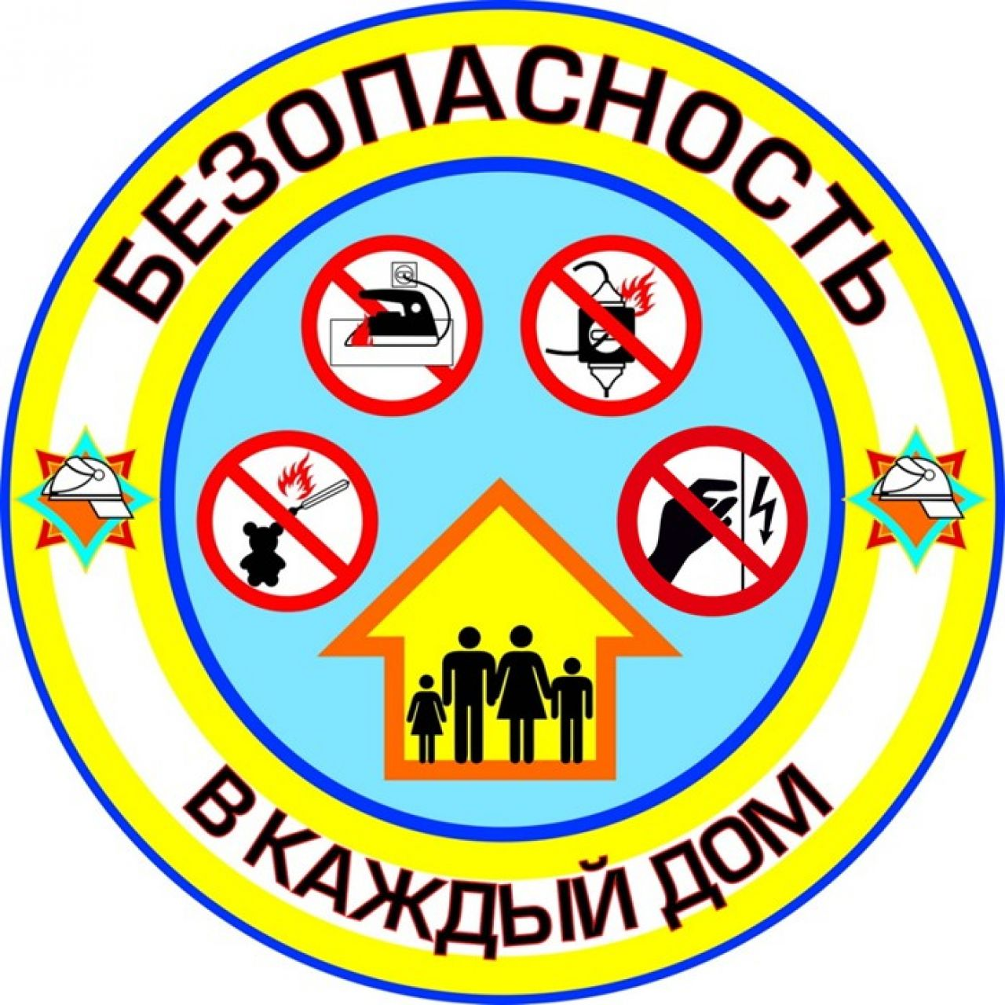

Авторы-составители: Ягудина С.С. воспитатель

Нестерова Н.С. воспитатель

г. Курган, 2024 г.

|  |  |
| --- | --- |
| 1. ***Комплекс основных характеристик программы*** | |
| * 1. **Пояснительная записка** | |
| Направленность программы | Программа имеет естественнонаучную направленность  (Приказ Минпросвещения РФ от 9.11.2018 года № 196). |
| Актуальность программы | С первых лет жизни активность ребенка в вопросах познания окружающего мира, его любознательность иногда становятся для него небезопасными. Поэтому важной социальной задачей является воспитание у ребенка навыков адекватного поведения в различных неожиданных ситуациях. Дети могут оказаться в непредвиденной ситуации на улице и дома, поэтому у ребенка должна сформироваться устойчивая потребность в безопасности. Поскольку опыт детства во многом определяет взрослую жизнь человека, то алгоритмы, лежащие в основе безопасного поведения, необходимо начинать формировать уже с дошкольного возраста. Необходимость формирования у дошкольников основ безопасности жизнедеятельности (состояния физической, психической и социальной защищенности), как необходимого условия полноценного развития человека, послужила основанием для выбора данной темы кружковой работы в ДОУ. |
| Отличительные особенности программы | Программа по ознакомлению дошкольников с основами безопасности жизнедеятельности разработана и изучается с учетом возрастных физиологических и психологических особенностей детей, в заявленной возрастной группе.  Ключевой идеей программы является воспитание личности безопасного типа и подготовка воспитанников к реальной жизни.  Комплексность данной программы дает возможность воспитанникам осуществлять ряд осознанного выбора конкретных действий, в зависимости от сложившейся жизненной ситуации, для сохранения или укрепления своего здоровья и окружающих.  *Комплексность программы строится на следующих педагогических принципах:*  - гуманистический подход к образованию; - осуществление целостного подхода к воспитанию и обучению;- соответствие содержания возрастным особенностям детей; - деятельностный подход в обучении; - формирование социально приемлемых интересов и потребностей  детей.  Программа по ознакомлению дошкольников с основами безопасности жизнедеятельности разработана в соответствии с:  - Федеральным государственным образовательным стандартом дошкольного образования  (Приказ Министерства образования и науки РФ от 17 октября 2013г. №1155);  - Комментариями к федеральному государственному образовательному стандарту дошкольного образования от 28 февраля 2014г. №08-249;  - Федеральным Законом «Об образовании в РФ» (от 29 декабря 2012г. № 273-ФЗ).  Программа Н.Е. Вераксы «От рождения до школы» не предусматривает глубокое изучение основ безопасности жизнедеятельности. В связи с этим программа кружка содержит материал по ознакомлению детей с основами здорового образа жизни, с различными опасными ситуациями, с которыми могут столкнуться дети в быту, на улице, в природе и т.д.  Программа имеет образовательную, развивающую и воспитывающую направленность во всех ее разделах.  Разделы программы:   1. «Берегите здоровье». 2. «Безопасное поведение в быту». 3. «Безопасное поведение на улице». 4. «Безопасное поведение в природе».   Образовательная область: познавательное развитие, социально-коммуникативное развитие, речевое развитие, художественно-эстетическое развитие.  Данная программа может сочетаться дополнительно с основной образовательной программой дошкольного воспитанияпод редакцией разных авторов. |
| Адресат программы | Данная программа рассчитана для детей в возрасте 6-7 лет. |
| Срок реализации (освоения) программы | Характеристика продолжительности программы: 1 учебный год, количество месяцев – 9, количество недель – 37. |
| Объем программы | Общее количество учебных часов, запланированных на весь срок реализации, необходимых для освоения программы – 37. |
| Формы обучения, особенности организации образовательного процесса | Формы обучения: фронтальные, коллективные, групповые, подгрупповые, индивидуальные.  Особенности организации образовательного процесса:очная форма обучения – непосредственно-образовательная деятельность с применением ИКТ технологий.  Для обучения по программе по ознакомлению дошкольников с основами безопасности жизнедеятельности «Знатоки безопасности» принимаются все желающие (на основании заявления родителя (законного представителя) без предварительного отбора, независимо  от интеллектуальных и физических способностей детей.  Численный состав группы от 10 до 15 человек.  Режим, периодичность и продолжительность занятий - 1 раз в неделю во второй половине дня, продолжительность не более 30 минут. |
| Наличие детей-инвалидов и детей с ограниченными возможностями здоровья (ОВЗ) | Программа по ознакомлению дошкольников с основами безопасности жизнедеятельности «Знатоки безопасности» реализуется посредством индивидуального подхода к обучению и воспитанию детей с ограниченными возможностями здоровья (ОВЗ) и детей-инвалидов. Создание специальных условий для реализации программы не требуется. |
| Уровни сложности содержания программы | Базовый уровень сложности содержания программы. |
| * 1. **Цели и задачи программы. Планируемые результаты** | |
| Цель и задачи программы, планируемые результаты | **Цель:**формирование представлений детей старшего дошкольного возраста о правилах безопасного поведения в различных ситуациях (в быту, в природе, на улице, с незнакомыми людьми); формирование умения самостоятельно применять их в жизни.  **Задачи:**- формировать знания детей о правилах безопасного поведения в различных ситуациях (об источниках опасности, мерах предосторожности и способах преодоления угрозы); - формировать умение действовать в тех или иных ситуациях; - помочь ребенку выработать привычку соблюдать меры предосторожности и умение оценивать собственные возможности по преодолению опасности;  - развивать сообразительность детей, выдержку, умение анализировать и делать элементарные выводы, способность к предвидению возможной опасности;  - воспитывать самостоятельность, ответственность, привычку в соблюдении правил безопасности.  **Планируемые результаты освоения программы представлены в виде целевых ориентиров**  *«Берегите здоровье»*  Ребенок имеет представления об организме человека, его целостности; понимает ценность здоровья, как его сохранить и укрепить; имеет представление о правилах позитивного общения с окружающими.  *«Безопасное поведение в быту»*  Ребенок понимает, что именно может быть опасным в общении с другими людьми, имеет представление о правилах общения с незнакомыми людьми; понимает, что может быть опасным дома и как можно избежать неприятных ситуаций; знает телефоны экстренных служб; осознает ситуации, когда необходимо вызвать полицию, пожарную или скорую помощь; знает правила пожарной безопасности.  *«Безопасное поведение на улице»*  Ребенок знает правила поведения в общественном транспорте и на улице; понимает к кому нужно обратиться, если потерялся; знает свой домашний адрес, телефон, ФИО своих родителей; имеет представление об опасных ситуациях, которые можно встретить на дороге; имеет представление об опасности травматизма.  *«Безопасное поведение в природе»*  Ребенок знает правила экологического поведения в природе; понимает, что в природе всё взаимосвязано; знает правила безопасного поведения в природе; имеет представление о существовании опасных растений; знает правила обращения с животными. |
| * 1. **Рабочая программа** | |
| **Учебный план. Содержание программы. Тематическое планирование** | |
| Учебный план для программы сроком реализации 1 год | |  |  |  |  |  |  | | --- | --- | --- | --- | --- | --- | | **№**  **п/п** | **Название раздела программы** | **Количество часов** | | | **Формы промежуточной аттестации** | | **всего** | **теория** | **практика** | | 1. | Раздел «Береги здоровье» | 3 часа  30мин | 1 час | 2 часа  30мин | 1. Выставка рисунков на тему «Здоровье. Здоровый образ жизни. Здоровый человек». | | 2. | Раздел «Безопасное поведение в быту» | 6часов  30мин | 1час  26мин | 5часов  4мин | 1. Выставка творческих работ на тему «Нарисуй, какой пожар тушит пожарный».  2. Инсценирование и проигрывание различных ситуаций («Чужой» приходит в дом; экстремальные ситуации в быту). | | 3. | Раздел «Безопасное поведение на улице» | 5 часов | 37мин | 4 часа  23 мин | 1. КВН «Вечер веселых и находчивых».  2. Выставка творческих работ на тему «Аппликация «Дорожные знаки. Светофор». | | 4. | Раздел «Безопасное поведение в природе» | 3 часа  30мин | 20мин | 3 часа  10 мин | 1. Выставка коллективной работы «Книжка-малышка «Ядовитые растения, ягоды, грибы».  2. Итоговая игра-опрос «Увлекательное путешествие в мир здорового и безопасного образа жизни». | |  | Итого | 18часов  30 мин | 3 часа  27 мин | 15 часов  3 мин |  | |
| Содержание программы | ***Раздел 1.«Береги здоровье».***Формирование представлений детей об организме человека, ценности здорового образа жизни, о пользе витаминов, личной гигиене, утренней гимнастике, закаливании, прогулках на свежем воздухе и важности своевременного обращения к врачу.  **Тема 1.**«Здоровье – главная ценность человеческой жизни».Теоретическая часть – рассказ педагога с опорой на наглядный материал. (8 минут). Практическая часть - беседы с детьми с опорой на иллюстрации «Здоровье», «Я здоровый человек!», «ЗОЖ»; раскрашивание раскраски на тему «Если хочешь быть здоров!». (22 минуты).  **Тема 2.**«Как устроено тело человека».Теоретическая часть – рассказ педагога с опорой на наглядный материал. (8 минут). Практическая часть – просмотр познавательного фильма для детей «Как устроено тело человека»;дидактическая игра «В больнице»; игровое упражнение «Собери картинку«Человек» (22 минуты).  **Тема 3.**«Микробы и вирусы. Личная гигиена».Теоретическая часть – рассказ педагога с опорой на наглядный материал. (5 минут). Практическая часть – просмотр мультфильмов «Фиксики. Микробы», «Мудрые сказки тетушки Совы - Грязнуля» с последующей беседой с опорой на иллюстрации; рисование на тему «Микробы и вирусы». (25 минут).  **Тема 4.**«Витамины и полезные продукты».Теоретическая часть – рассказ педагога с опорой на наглядный материал. (4 минуты). Практическая часть – просмотр мультфильмов «Фиксики. Витамины», «Детская энциклопедия о витаминах»  с последующей беседой с опорой на иллюстрации; рисование на тему «Какие они - микробы и вирусы?» (26 минут).  **Тема 5.**«Спорт – залог здоровья».Теоретическая часть – рассказ о спорте, видах спорта с опорой на наглядный материал. (15 минуты). Практическая часть – беседа с опорой на иллюстрации«Что такое здоровье», «Спорт, виды спорта» », «Как остаться здоровым»; отгадывание загадок по данной теме. (15 минут).  **Тема 6.**«Скорая помощь. Правила оказания первой помощи».Теоретическая часть – рассказ оситуациях, когда необходимо вызвать скорую помощь, о правилах оказания первой помощичеловекус опорой на наглядный материал (10 минуты). Практическая часть – просмотр презентации «Карета скорой помощи», беседы с детьми с опорой на иллюстрации «Что нужно говорить, когда вызываешь скорую помощь»; тренировочные практические действия по оказанию первой помощи пострадавшему (наложение повязки при порезе, ссадине) (20 минут).  **Тема 7.**«Итоговое занятие по первому разделу «Береги здоровье».Практическая часть – КВН «Если хочешь быть здоров» (выполнение игровых заданий и дидактических упражнений) (30 минут).    ***Раздел 2. «Безопасное поведение в быту».***Расширение знаний об источниках опасности в быту. Закрепление навыков безопасного пользования бытовыми предметами. Уточнение знаний детей о работе пожарных, о причинах пожара, об элементарных правилах поведения во время пожара, о работе службы спасения МЧС. Формирование у детей навыков поведения в ситуациях: «Один дома», «Потерялся», «Заблудиться».  **Тема 1.**«Открытое окно, балкон как источники опасности».Практическая часть – беседы с детьми с опорой на иллюстрации на темы «Что такое опасность, что может угрожать жизни и здоровью?», «Осторожно: открытое окно, балкон»; просмотр мультфильмов с последующей беседой «Аркадий Паровозов. Окно», «Уроки безопасности для детей» (30 минут).  **Тема 2.**«Острые, опасные предметы».Практическая часть – отгадывание загадок на данную тему, просмотр презентации «Ничего опасней нет, чем заточенный предмет» с последующей беседой с опорой на иллюстрации; просмотр мультфильмов «Три котенка. Настоящие предметы», «Фиксики. Зеркало»; дидактические игры «Найди опасные предметы», «Что лишнее и почему?»; работа с иллюстрациями «Дорисуй» (30 минут).  **Тема 3.**«Электроприборы».Теоретическая часть – рассказ о происхождении и развитии электроприборов с опорой на наглядный материал. (10 минут). Практическая часть – просмотр мультфильмов с последующей беседой «Аркадий Паровозов спешит на помощь. Обогреватель», «Три котенка. В проводах гуляет ток»;составление правил ТБ «Безопасное обращение с электроприборами» (работа с мнемотаблицей); раскрашивание раскраски по данной теме. (20 минут).  **Тема 4.**«Если «Чужой» приходит в дом».Теоретическая часть – рассказ о правилах техники безопасности на данную тему (10 минут). Практическая часть – просмотр мультфильма «Аркадий Паровозов спешит на помощь. Незнакомец» с последующей беседой с опорой на иллюстрации; составление правил ТБ «Наша безопасность в наших руках»; игровое упражнение «Собери пазл» (20 минут).  **Тема 5.**«Ребенок и компьютер».Теоретическая часть – рассказ «О происхождении и развитии компьютерной техники», «Почему нельзя долго находиться у компьютера» («Береги свое здоровье») с опорой на наглядный материал (10 минут). Практическая часть – беседа с опорой на иллюстрации«Полезная и вредная информация»; составление правил «Работа с компьютером. Ваше здоровье»; игровое упражнение «Какого фрагмента не хватает на картинке?» (20 минут).  **Тема 6.**«Огонь и «укротитель огня».Теоретическая часть – рассказ «О происхождении и развитии пожарной техники», «Пожарный» с опорой на наглядный материал из лэпбука «Пожарная безопасность» (10 минут). Практическая часть – показ настольного театра «Кошкин дом», беседа с опорой на иллюстрации«Костюм пожарного», раскрашивание раскраски на данную тему (20 минут).  **Тема 7.**«О правилах важных – пожаробезопасных».Теоретическая часть – рассказ «Огонь – результат беспечности людей» с опорой на наглядный материал из лэпбука «Пожарная безопасность» (8 минут). Практическая часть – беседа с опорой на иллюстрации«В доме пожар. Твои действия?»; настольно-печатная игра «Собери картинку» на данную тему; дидактическая игра «Предметы тушения пожара» (22 минуты).  **Тема 8.**«Знает каждый гражданин этот номер – 01».Теоретическая часть – рассказ «О пожарной службе» с опорой на наглядный материал из лэпбука «Пожарная безопасность» (8 минут). Практическая часть – беседа с опорой на презентацию (ИКТ) «В доме пожар. Твои действия?»; инсценирование ситуации «В доме пожар, необходимо вызвать пожарных», (22 минуты).  **Тема 9.**«Спички - причина пожара!».Теоретическая часть – рассказ «Как спасают людей во время пожара» с опорой на наглядный материал (10 минут). Практическая часть – беседа «На пожаре» с опорой на наглядный материал из лэпбука «Пожарная безопасность»; разгадывание загадок на данную тему; рисование «Огонь в доме, огонь в лесу»(20 минуты).  **Тема 10.**«Огонь – наш друг».Теоретическая часть – рассказ «Когда огонь для нас друг» с опорой на наглядный материал из лэпбука «Пожарная безопасность»; (10 минут). Практическая часть – беседа «Огонь – наш друг»с опорой на презентацию (ИКТ); разгадывание загадок на данную тему; раскрашивание раскраски «Огонь – друг!»(20 минуты).  **Тема 11.**«Огонь – наш враг».Теоретическая часть – рассказ «Когда огонь для нас враг» с опорой на наглядный материал из лэпбука «Пожарная безопасность»; (10 минут). Практическая часть – беседа «Огонь – враг»с опорой на презентацию (ИКТ); разгадывание загадок на данную тему; пазлы на данную тему(20 минуты).  **Тема 12.**«Итоговое занятие по данному разделу» Практическая часть – беседа с опорой на наглядный материал на тему «Пожар. Пожарные. Причина пожара. Средства тушения пожара»; творческое задание «Нарисуй, какой пожар тушит пожарный» (30 минут).  **Тема 13.**«Итоговое занятие по данному разделу»Практическая часть – викторина «Я один дома»;проигрывание различных ситуаций«Чужой» приходит в дом»; «экстремальные ситуации в быту»; раскрашивание раскраски на данную тему (30 минут).  ***Раздел 3. «Безопасное поведение на улице».***Систематизация знаний детей об устройстве улицы, дорожном движении, движении транспорта, работе светофора, культурном поведении на улице и в общественном транспорте. Формирование умений детей различать и классифицировать дорожные знаки. Расширение представлений детей о работе ГИБДД.  **Тема 1.**«Устройство проезжей части».Теоретическая часть – рассказ «Что такое проезжая часть и тротуар» с опорой на наглядный материал (7 минут). Практическая часть – беседа «Проезжая часть и тротуар» с опорой на наглядный материал из лэпбука «ПДД»; разгадывание загадок на данную тему; сюжетные игры «Автобус», «Поездка»;дидактическая игра «Пешеходы и автомобили» (23 минуты).  **Тема 2.**«Дорожные знаки для водителей и пешеходов».Теоретическая часть – рассказ «Что такое дорожный знак и для чего он, какие бывают дорожные знаки» с опорой на наглядный материал (10 минут). Практическая часть – беседы «Кому и что говорят сигналы», «Опасности на дороге» с опорой на наглядный материал из лэпбука «ПДД»; разгадывание загадок на данную тему; сюжетные игры «Я - водитель», «Поездка»; пазлы «Дорожные знаки» (23 минуты).  **Тема 3.**«Правило езды на велосипеде и других видах детского транспорта».Теоретическая часть – рассказ «Это надо знать», «Катаемся на роликах и велосипеде» с опорой на наглядный материал – презентация (ИКТ) (10 минут). Практическая часть – беседа «Правила езды на велосипеде и других видах детского транспорта» с опорой на наглядный материал из лэпбука «ПДД»; придумывание и разгадываниезагадок на данную тему; сюжетная игра «Путешествие по двору»;раскрашивание раскраски на данную тему (20 минут).  **Тема 4.**«Правила поведения в транспорте».Практическая часть – беседа «Правила поведения в автобусе» с опорой на наглядный материал – презентация (ИКТ); просмотр мультфильма «Смешарики. В автобусе»; сюжетная игра «Поездка»;раскрашивание раскраски на данную тему (30 минут).  **Тема 5.**«Поведение детей в общественных местах».Практическая часть – беседа «Поведение детей в общественных местах» с опорой на наглядный материал; просмотр мультфильма «Смешарики. На остановке»; сюжетная игра «В магазине», «На улице»; дидактическая игра «Хорошо - плохо»; пазлы на данную тему (30 минут).  **Тема 6.**«Если ребенок потерялся на улице». Практическая часть – беседа «Что делать, если потерялся на улице» с опорой на наглядный материал; составление алгоритма действий в ситуации, если потерялся на улице; инсценирование ситуации; просмотр мультфильма«Аркадий Паровозов спешит на помощь. Прятки» (30 минут).  **Тема 7.**«Знаешь ли ты свой адрес, телефон?».Практическая часть – беседа «Очень важно знать свой домашний адрес»; составление алгоритма действий в ситуации, если потерялся на улице, к кому можно обратиться за помощью и кому можно говорить свой домашний адрес; разучивание с детьми их домашнего адреса (30 минут).  **Тема 8.**«Как вызвать полицию».Теоретическая часть – рассказ «Полиция. Полицейский», «В каких случаях необходимо вызвать полицию» с опорой на наглядный материал – презентация (ИКТ) (10 минут). Практическая часть – беседа «Алгоритм действий в ситуации, когда необходимо вызвать полицию»; инсценирование«Вызов полиции по телефону»;раскрашивание раскраски на данную тему (20 минут).  **Тема 9.**«Итоговое занятие по данному разделу. Практическая часть – КВН «Вечер веселых и находчивых» (различные игровые задания и упражнения на закрепление знаний по разделу 3);рисование машины, велосипеда (30 минут).  **Тема 10.**«Итоговое занятие по данному разделу.Практическая часть – викторина «Безопасное поведение» (различные игровые задания и упражнения на закрепление знаний по разделу 3);аппликация «Дорожные знаки. Светофор». (30 минут).  ***Раздел 4. «Безопасное поведение в природе».***Формирование основ экологической культуры и безопасного поведения в природе, понятия о том, что в природе все взаимосвязано, умений оказания первой элементарной помощи при ушибах и укусах насекомых, знаний о правилах поведения на воде, во время грозы.  **Тема 1.**«Будем беречь и охранять природу».Теоретическая часть – рассказ «Что такое природа, для чего нужно ее охранять» с опорой на наглядный материал – презентация (ИКТ) (10 минут). Практическая часть – беседа и дидактическая игра «Что такое хорошо, что такое плохо»; рисование экологических знаков на тему «Береги природу»; создание коллективного экологического плаката «Будем беречь и охранять природу»(20 минут).  **Тема 2.**«Ядовитые растения, ягоды и грибы».Практическая часть – беседа «Осторожно, грибы и растения» с опорой на наглядный материал, дидактическая игра «Угадай и назови»; просмотр мультфильма «Аркадий Паровозов спешит на помощь. Грибы»; разгадывание загадок; раскрашивание раскраски на данную тему (30 минут).  **Тема 3.**«Контакты с животными и насекомыми».Практическая часть – беседы «Умеешь ли ты обращаться с животными», «Насекомые: польза и вред» с опорой на наглядный материал; дидактические игры «Удивительный мир насекомых», «Угадай и назови»; просмотр мультфильма «Приключения пчелки Майи»; разгадывание загадок; пазлы на данную тему (30 минут).  **Тема 4.**«Осторожно водоём!».Практическая часть – беседы «О правилах безопасного поведения на воде», «Не прыгай в воду в незнакомых местах» с опорой на наглядный материал; дидактические игры «Не зная броду, не суйся в воду»», «Угадай и назови правило»; просмотр мультфильма «Смешарики. Место для купания»; рисование знаков «Правила безопасного поведения на воде» (30 минут).  **Тема 5**. «Гроза».Теоретическая часть – рассказ «Что такое гроза и чем она опасна» с опорой на наглядный материал – презентация (ИКТ) (10 минут). Практическая часть –просмотр мультфильма «Аркадий Паровозов спешит на помощь. Молния» с последующей беседой «Осторожно, гроза!»; рисование летнего пейзажа «Дождь. Гроза»(20 минут).  **Тема 6.**«Итоговое занятие по данному разделу. Практическая часть –викторина на тему «Безопасное поведение в природе» (различные игровые задания и упражнения на закрепление знаний по разделу 4); оригами «Ядовитые грибы». (30 минут).  **Тема 7.**«Итоговое занятие. Увлекательное путешествие в мир здорового и безопасного образа жизни».Практическая часть Викторина «Здоровый и безопасный образ жизни!» (игровые задания и упражнения на закрепление знаний по разделу 4) изготовление книжки-малышки «О здоровом и безопасном образе жизни!» (30 минут). |
| Тематическое планирование программы, рассчитанноена  1 год обучения | |  |  |  |  |  |  |  | | --- | --- | --- | --- | --- | --- | --- | | **№**  **п/п** | **Название раздела программы** | **Дата проведения**  **занятия** | **Кол-во**  **занятий** | **Тема занятия** | **Форма**  **занятия** | **Форма**  **текущего контроля / промежуточной аттестации** | | 1.  2.  3.  4. | «Береги здоровье»  «Безопасное поведение в быту»  «Безопасное поведение на улице»  «Безопасное поведение в природе» | Сентябрь-октябрь  Ноябрь- январь  Январь – март  Апрель - май | 7  13  10  7 | Тема 1. «Здоровье – главная ценность человеческой жизни».  Тема 2. «Как устроено тело человека».  Тема 3. «Микробы и вирусы. Личная гигиена».  Тема 4. «Витамины и полезные продукты».  Тема 5. «Спорт – залог здоровья».  Тема 6. «Скорая помощь. Правила оказания первой помощи».  Тема 7. «Итоговое занятие по данному разделу: Беседа и рисование на тему «Здоровье. Здоровый образ жизни. Здоровый человек».  Тема 1. «Открытое окно, балкон как источники опасности».  Тема 2. «Острые, опасные,предметы»  Тема 3. «Электроприборы»  Тема 4. «Если «Чужой» приходит в дом».  Тема 5. «Ребенок и компьютер».  Тема 6. «Огонь и «укротитель огня».  Тема 7. «О правилах важных – пожаробезопасных»  Тема 8. «Знает каждый гражданин этот номер – 01».  Тема 9. «Спички - причина пожара!».  Тема 10. «Огонь – наш друг».  Тема 11. «Огонь – наш враг».  Тема 12. «Итоговое занятие по данному разделу: Беседа и творческое задание «Нарисуй, какой пожар тушит пожарный».  Тема 13. «Итоговое занятие по данному разделу: Беседа и проигрывание различных ситуаций («Чужой» приходит в дом; экстремальные ситуации в быту)».  Тема 1. «Устройство проезжей части».  Тема 2. «Дорожные знаки для водителей и пешеходов».  Тема 3. «Правило езды на велосипеде и других видах детского транспорта».  Тема 4. «Правила поведения в транспорте».  Тема 5. «Поведение детей в общественных местах».  Тема 6. «Если ребенок потерялся на улице».  Тема 7. «Знаешь ли ты свой адрес, телефон?».  Тема 8. «Как вызвать полицию».  Тема 9. «Итоговое занятие по данному разделу «Вечер веселых и находчивых».  Тема 10. «Итоговое занятие по данному разделу. Аппликация «Дорожные знаки. Светофор».  Тема 1. «Будем беречь и охранять природу».  Тема 2. «Ядовитые растения, ягоды и грибы».  Тема 3. «Контакты с животными и насекомыми».  Тема 4. «Осторожно водоём!».  Тема 5. «Гроза».  Тема 6. Диагностическое обследование, направленное на выявление уровня развития представлений об основах безопасности жизнедеятельности.  Тема 7. Диагностическое обследование, направленное на выявление уровня развития представлений об основах безопасности жизнедеятельности. | 1. Групповая, подгрупповая, индивидуальная  2. Групповая, подгрупповая  3. Фронтальная, индивидуальная  4. Фронтальная, индивидуальная  5. Фронтальная  6. Фронтальная, подгрупповая, индивидуальная  7. Фронтальная, подгрупповая, индивидуальная.  1. Фронтальная, индивидуальная  2. Фронтальная, подгрупповая, индивидуальная  3. Фронтальная,индивидуальная  4. Фронтальная,индивидуальная  5. Фронтальная,индивидуальная  6. Фронтальная, подгрупповая, индивидуальная  7. Фронтальная,индивидуальная  8. Фронтальная, подгрупповая, индивидуальная  9. Фронтальная,индивидуальная.  10. Фронтальная, подгрупповая, индивидуальная  11. Фронтальная, подгрупповая, индивидуальная  12. Фронтальная,индивидуальная  13. Фронтальная,индивидуальная.  1. Фронтальная, подгрупповая  2. Фронтальная, подгрупповая, индивидуальная  3. Фронтальная, подгрупповая, индивидуальная  4. Фронтальная, подгрупповая, индивидуальная  5. Фронтальная, подгрупповая  6. Фронтальная, подгрупповая  7. Фронтальная,индивидуальная.  8. Фронтальная, подгрупповая, индивидуальная  9. Фронтальная, подгрупповая,  10. Фронтальная, подгрупповая, индивидуальная  1. Фронтальная, подгрупповая, индивидуальная  2. Фронтальная, подгрупповая, индивидуальная  3. Фронтальная, подгрупповая, индивидуальная  4. Фронтальная, подгрупповая, индивидуальная  5. Фронтальная, индивидуальная  6. Фронтальная, подгрупповая, индивидуальная  7. Фронтальная, подгрупповая, индивидуальная | 1.Выставка рисунков на тему «Здоровье. Здоровый образ жизни. Здоровый человек».  1. Выставка творческих работ на тему «Нарисуй, какой пожар тушит пожарный».  2.Инсценирование и проигрывание различных ситуаций («Чужой» приходит в дом; экстремальные ситуации в быту).  1. КВН «Вечер веселых и находчивых»  2. Выставка творческих работ на тему «Аппликация «Дорожные знаки. Светофор».  1. Выставка коллективной работы «Книжка-малышка «Ядовитые растения, ягоды, грибы».  2. Итоговая игра-опрос «Увлекательное путешествие в мир здорового и безопасного образа жизни». | |
| ***2. Комплекс организационно-педагогических условий*** | |
| Календарный учебный график | |  |  | | --- | --- | | Количество учебных недель | 37 недель | | Первое полугодие | с 01.09.2021 г. по 30.12.2021 г., 17 учебных недель | | Новогодние праздники | с 31.12.2021 г. по 09.01.2022 г. | | Второе полугодие | с 10.01.2022 г. по 31.05.2022 г., 20 учебных недель | | Диагностическое обследование | 16.05.-27.05.2022г. | |
| Формы текущего контроля / промежуточной аттестации | *Проведение текущего контроля:* в конце каждого раздела программы, а так же в конце учебного года по итогам реализации программы. Перечень форм текущего контроля по итогам реализации программы: выставка рисунков итворческих работ воспитанников, инсценирование и проигрывание опасных ситуаций детьми, КВН, игра-опрос.  *Диагностическое обследование* детейпо основам безопасности жизнедеятельности (Приложение 1) |
| Материально-техническое обеспечение | *Групповая комната*, где проводится игровая, совместная и самостоятельная деятельность детей, непосредственно образовательная деятельность по ознакомлению детей с основами безопасности жизнедеятельности.  *Предметно-пространственная развивающая образовательная среда: «Центр безопасности»*.  Содержание центра: развивающие и обучающие плакаты для детей; транспорт: специальный транспорт (скорая помощь, пожарная машина и т.д.), строительная техника (бульдозер, экскаватор и т.д.); дорожные знаки, светофоры; атрибуты для организации сюжетно-ролевой игры по ПДД и др. (маски, костюмы для театральной деятельности); выставка детского творчества «Правила дорожного движения знай и соблюдай!» и др.;**пожарный** щит со всеми необходимыми предметами тушения **пожара**: топор, багор, лопата, ведро, огнетушитель. В **центре** также имеются атрибуты для сюжетно-ролевых игр, игры-лабиринты, тематические картинки и плакаты, **дидактические карточки по «**Основным правилам поведения в быту и в природе**»**и др., аптечка с необходимым содержимым для изучения и практических манипуляций по оказанию элементарной первой медицинской помощи; художественная литература, лэпбуки: «Огонь-друг, огонь-враг», «Знай и соблюдай правила дорожного движения»; тематические поделки, сделанные детьми совместно с воспитателями и с родителями и т. д.; магнитофон, ноутбук, проектор, экран, карандаши, ножницы, листы для рисования, клей, |
| Информационное обеспечение | Аудио-, видео-, фото-, интернет источники, художественная литература, тематические схемы, картинки и плакаты, **дидактические карточки и игры по**ОБЖ,настольно-печатные игры по ОБЖ, которые актуальны и обеспечивают достижение планируемых результатов. |
| Кадровое обеспечение | Воспитатели ДОУ. |
| Методические материалы | **Методы обучения и воспитания, используемые для реализации программы**  ***Словесные методы*:** беседы, рассказы, объяснения, проводимые на занятиях, соответствуют возрасту и степени развития детей. На начальном этапе беседы и рассказы краткие, в сочетании с демонстрацией иллюстраций, видеофильмов, учитывая индивидуальный подход к детям-инвалидам и детям с ОВЗ.  ***Наглядные методы*:**сообщение информации при помощи средств наглядности (просмотр видео – роликов, рассматривание картин, плакатов и иллюстраций, наблюдение реальных предметов (розетка, вилка электроприбора), рассматривание игрушек, предметов бытовой химии, острых и режущих предметов и т.д., тематических поделок, макетов и т.д.).  ***Практические методы*:** организация игровых ситуаций способствует усвоению программного содержания детьми, приобретению опыта взаимодействия, принятию правильных решений (инсценирование и проигрывание опасных ситуаций и способов их решения), учитывая индивидуальный подход к детям-инвалидам и детям с ОВЗ.  Достичь планируемых результатов помогаетпоощрение, создание ярких наглядно-образных представлений, создание ситуации взаимопомощи, выполнение творческих заданий.  **Педагогические технологии:**технология  развивающего обучения, коллективно-творческая деятельность, информационно-коммуникативные, игровые, эвристические, здоровьесберегающие технологии.  **Алгоритм учебного занятия**  Схема построения занятия одинакова на всех этапах обучения:  *Вводная часть— основная часть —  заключительная часть.*  В *вводную часть*входит организационный момент: организация рабочего места,  проверка наличия необходимого инвентаря, создание эмоционального настроя, целевая установка. На вводную часть отводится от3 до 5 минут.  *Основная часть*содержит теоретический материал о том или ином явлении или понятии, а также практический материал. Если темой предусмотрена только практическая деятельность, теоретический материал сокращается. Если предусмотрено занятие с объяснением теоретического материала, практическая деятельность сводится к минимуму, необходимому  для закрепления усвоенного теоретического материала. На основную часть отводится от 18 до 20 минут.  В *заключительную часть*входит подведение итогов, оценка и самооценка результатов деятельности. Заключительная часть рассчитана на 3 – 5 минут.  **Структура непосредственно образовательной деятельности теоретического содержания**  - *Мотивационный этап* (организационный момент, создание эмоционального настроя, целевая установка  (3 мин.)  - *Содержательный этап* (разбор нового материала: рассказ, беседа с опорой на наглядность, с применением дистанционных образовательных технологий и т.д.) (20 мин.) Физкультминутка (в процессе объяснения нового материала, ориентируясь по времени) (2 мин.)  - *Рефлексивный этап* (подведение итогов занятия: беседа с детьми о полученной информации на занятии, оценка и самооценка результатов деятельности) (5 мин.)  **Структура непосредственно образовательной деятельности практического содержания**  - *Мотивационный этап:* организационный момент, создание эмоционального настроя, целевая установка  (3 мин.)  - *Содержательный этап:* повторение пройденного материала (беседа, по необходимости с опорой на наглядность, с применением дистанционных образовательных технологий и т.д.) (8 мин.); физкультминутка (в процессе НОД, ориентируясь по времени) (2 мин.); практическая деятельность (самостоятельное выполнение детьми творческих заданий, а так же совместно с педагогом) (15 мин.)  - *Рефлексивный этап* (подведение итогов занятия, оценка и самооценка результатов деятельности) (2 мин.)  Методическое обеспечение образовательного процесса соответствует современным требованиям и обеспечивает достижение планируемых результатов.  **Примерные приемы и формы организации образовательного процесса, используемые для реализации программы:**  *1 раздел «Берегите здоровье»:*   * Беседы «Я и мой организм», «Моем руки и лицо», «Зачем нам витамины?», «Что такое здоровье», «Я здоровый человек!» и др. * Дидактические игры «Это надо знать», «Хорошо-плохо», «Как остаться здоровым», «В больнице» и др. * КВН, «В гостях у доктора Айболита» и др. * Просмотр мультфильмов «Фиксики. Витамины», «Фиксики. Микробы», «Мудрые сказки тетушки Совы - Грязнуля» и др.   *2 раздел «Безопасное поведение в быту»:*   * Беседа «Ребенок и колющие (режущие) предметы», «Опасные предметы дома», «Огонь – друг или враг», «Огонь – результат беспечности людей», «Как спасают людей во время пожара», «Осторожно: балкон», «Ток бежит по проводам», «Безопасное обращение с электроприборами», «Если «чужой» приходит в дом» и др. * Дидактические игры «Найди опасные предметы», «Как избежать неприятностей », «Опасно – не опасно», «Разрешается - запрещается», «Огонь и вода», «На пожаре», «Какой предмет включен в розетку», «Можно - нельзя» и др. * Викторины «Ничего опасней нет, чем заточенный предмет», «В доме пожар. Твои действия?», «Опасности, поджидающие дома», «Я один дома» и др. * Просмотр мультфильмов «Три котенка. Настоящие предметы», «Фиксики. Зеркало», «Аркадий Паровозов спешит на помощь. Обогреватель», «Три котенка. В проводах гуляет ток» и др.   *3 раздел «Безопасное поведение на улице»:*   * Беседы «Кому и что говорят сигналы», «Опасности на дороге», «Правила поведения в автобусе», «Это надо знать», «Я иду в детский сад», «Катаемся на роликах и велосипеде» и др. * Дидактические игры «Пешеходы и автомобили», «Виды транспорта», «Островок безопасности», «Я - водитель», «Хорошо - плохо» и др. * Сюжетные игры «Автобус», «Поездка», «Путешествие по двору» и др. * Просмотр мультфильмов «Аркадий Паровозов спешит на помощь. Грузовик», «Смешарики. На остановке», «Смешарики. В автобусе», «Аркадий Паровозов спешит на помощь. Прятки», «Аркадий Паровозов спешит на помощь. Незнакомец» и др.   *4 раздел «Безопасное поведение в природе»:*   * Беседы «Умеешь ли ты обращаться с животными», «Осторожно, грибы и растения», «Насекомые: польза и вред», «Не прыгай в воду в незнакомых местах», «Осторожно, гроза!» и др. * Дидактические игры «Удивительный мир насекомых», «Угадай и назови», «Что такое хорошо, что такое плохо» и др. * Викторины «Почему нельзя рвать ядовитые растения», «Приключения пчелы Майи», «Не зная броду, не суйся в воду» и др. * Просмотр мультфильмов «Аркадий Паровозов спешит на помощь. Грибы», «Смешарики. Место для купания», «Аркадий Паровозов спешит на помощь. Молния» и др. |
| Оценочные материалы | Контрольно-измерительные материалы, с помощью которых возможно оценить уровеньдостижения планируемых результатов (материалы, измерительные инструменты, включающие описание предмета оценивания, самого контрольного задания, критериев оценки, уровней и шкалы оценки выполнения контрольного задания).**(Приложение 1)** |
| Список литературы | 1. ОТ РОЖДЕНИЯ ДО ШКОЛЫ: примерная общеобразовательная программа дошкольного образования / под ред. Н.Е. Вераксы, Т.С. Комаровой, М.А. Васильевой. — М.: МОЗАИКА-СИНТЕЗ, 2014.  2. Основы безопасности детей дошкольного возраста. / Н.Н. Авдеева, О.Л. Князева, Р.Б. Стеркина. - М.: Просвещение, 2007.  3. Саулина Т.Ф. Три сигнала светофора: ознакомление дошкольников с правилами дорожного движения. — М.: Мозаика-Синтез, 2010.  4. Безопасность: учебное пособие по основам безопасности жизнедеятельности детей старшего дошкольного возраста / Н.Н. Авдеева, О.Л. Князева, Р.Б. Стеркина. – М.: Издательство АСТ-ЛТД, 1998. – 160 с.  5. Белая К.Ю. Я и моя безопасность: тематический словарь в картинках: мир человека. – М.: Школьная Пресса, 2010. – 48 с.  6. Безопасность на улицах и дорогах: методическое пособие для работы с детьми старшего дошкольного возраста / Н.Н. Авдеева, О.Л. Князева, Р.Б. Стеркина, М.Д. Маханева. – М.: Издательство АСТ-ЛТД, 1997.  7. Как обеспечить безопасность дошкольников: конспекты занятий по основам безопасности детей дошкольного возраста: кн. для воспитателей детского сада. / К.Ю. Белая, В.Н. Зимонина, Л.А. Кондрыкинская и др. – 5-е изд. – М.: Просвещение, 2005. – 24 с.  8. Авдеева Н.Н. Безопасность: учебное пособие по основам безопасности жизнедеятельности детей старшего дошкольного возраста / Н.Н. Авдеева, Н.Л. Князева, Р.Б. Стеркина. – СПб.: ДЕТСТВО-ПРЕСС, 2002. -144с.  9. Скорлупова О.А. Занятия с детьми старшего дошкольного возраста по теме «Правила и безопасность дорожного движения». - М.: Издательство Скрипторий 2003, 2004.- 80с.  10. Белая К.Ю. Как обеспечить безопасность дошкольников: конспекты занятий по основам безопасности детей дошк.возраста: кн. для воспитателей дет.сада/ К.Ю. Белая, В.Н.Зимонина, Л.А.Кондрыкинская и др.-5-е изд.- М.Просвещение, 2006.-94с.:ил. – (Скоро в школу).  11. Поддубная Л.Б. Правила дорожного движения /сост. Л.Б Поддубная. – Волгоград: Корифей. – 128 с. |
| ***Приложение 1.***  **Диагностическая карта**  **по развитию представлений основ безопасности жизнедеятельности (6-7лет)**  Фамилия, имя ребенка _____________________________________________________________________________________________________  «Береги здоровье»  Иметь представления о микробах и вирусах; личной гигиене____________________________________________________________________  Иметь представления о витаминах и полезных продуктах________________________________________________________________________  Знать правила оказания элементарной первой медицинской помощи _____________________________________________________________  «Безопасное поведение в быту»  Иметь представления об острых, опасных предметах___________________________________________________________________________  Иметь представления об электроприборах____________________________________________________________________________________  Иметь представления о правилах важных – пожаробезопасных____________________________________________________________________  Иметь представления об открытом окне, балконе как источниках опасности________________________________________________________  «Безопасное поведение на улице»  Знать дорожные знаки для водителей и пешеходов__________________________________ ___________________________________________  Знать правила поведения в общественных местах________________________________________________________________________________  Знать, что делать, если потерялся на улице______________________________________________________________________________________  «Безопасное поведение в природе»  Иметь представления о контактах с животными и насекомыми____________________________________________________________________  Знать, что делать, если гроза.__________________________________________________________________________________________________  Иметь представления о ядовитых растениях, ягодах и грибах_____________________________________________________________________  **Результат диагностического обследования детей**  **по ознакомлению с основами безопасности жизнедеятельности**   |  |  |  |  |  | | --- | --- | --- | --- | --- | | № п/п | Программные задачи | Понятие сформировано  (%) | Понятие в стадии формирования  (%) | Понятие отсутствует  (%) | | 1. | **«Береги здоровье»**  Микробы и вирусы. Личная Гигиена. |  |  |  | | Витамины и полезные продукты. |  |  |  | | Правила оказания элементарной первой медицинской помощи. |  |  |  | | 2.  3. | **«Безопасное поведение в быту»**  Острые, опасные предметы. |  |  |  | | Электроприборы. |  |  |  | | О правилах важных – пожаробезопасных. |  |  |  | | Открытое окно, балкон как источники опасности. |  |  |  | | **«Безопасное поведение на улице»**  Дорожные знаки для водителей и пешеходов. |  |  |  | | Поведение детей в общественных местах. |  |  |  | | Если ребенок потерялся на улице. |  |  |  | | 4. | **«Безопасное поведение в природе»**  Контакты с животными и насекомыми. |  |  |  | | Гроза. |  |  |  | | Ядовитые растения, ягоды и грибы. |  |  |  | |  | **Общие результаты ознакомления детей с основами безопасности жизнедеятельности** |  |  |  |   Вывод:_______________________________________________________________________________________________________________________________________________________________________________________________________________________________________________________________________________________________________________________________________________________________________________________________________________________________________________________________________________________________________________________________________________________________________________________________________________________________________________________________________________________________________________________________________________________________________________________________________________________________________________________________________________________________________________________________________________________________________________________________________________________________________________________________________________________________________________________________________________________________________________________________________________________________________________________________________________________________________________________________________________________________________________________________________________________________________________________________________________________________________________________________________________________________________________________________________________________________  Руководитель кружковой работы ________________________________ (Ф.И.О.)  20___- 20___ учебный год  **Протокол диагностического обследования**  **по ознакомлению с основами безопасности жизнедеятельности**   |  |  |  |  |  |  |  |  |  |  |  |  | | --- | --- | --- | --- | --- | --- | --- | --- | --- | --- | --- | --- | | №№п/п | Фамилия, имя  ребенка  Программные задачи |  |  |  |  |  |  |  |  |  |  | | 11. | **«Береги здоровье»**  *Микробы и вирусы. Личная Гигиена.* |  |  |  |  |  |  |  |  |  |  | | *Витамины и полезные продукты.* |  |  |  |  |  |  |  |  |  |  | | *Правила оказания элементарной первой медицинской помощи.* |  |  |  |  |  |  |  |  |  |  | | 22. | **«Безопасное поведение в быту»**  *Острые, опасные предметы.* |  |  |  |  |  |  |  |  |  |  | | *Открытое окно, балкон как источники опасности.* |  |  |  |  |  |  |  |  |  |  | | *Электроприборы* |  |  |  |  |  |  |  |  |  |  | | *О правилах важных – пожаробезопасных.* |  |  |  |  |  |  |  |  |  |  | | 33. | **«Безопасное поведение на улице»**  *Дорожные знаки для водителей и пешеходов.* |  |  |  |  |  |  |  |  |  |  | | *Поведение детей в общественных местах.* |  |  |  |  |  |  |  |  |  |  | | *Если ребенок потерялся на улице.* |  |  |  |  |  |  |  |  |  |  | | 14. | **«Безопасное поведение в природе»**  *Контакты с животными и насекомыми.* |  |  |  |  |  |  |  |  |  |  | | *Гроза.* |  |  |  |  |  |  |  |  |  |  | | *Ядовитые растения, ягоды и грибы.* |  |  |  |  |  |  |  |  |  |  |   Условные обозначения:  «+» понятие сформировано  «+.» понятие в стадии формирования  « - » понятие отсутствует | |

***Приложение № 2.***

**Методика диагностического обследования, направленная на выявления уровня развития представлений об основах безопасности жизнедеятельности**

1. **Береги здоровье.**

***Задание 1.*** *Микробы и вирусы. Личная Гигиена.*

*Материал:* Картинки (для каждого ребенка) с изображением гигиенических процедур.

*Инструкция к применению:* педагог вместе с ребенком рассматривает картинки. Затем задает вопрос. «-Для чего нужно выполнять гигиенические процедуры?», «-От чего в организме человека могут появиться микробы и вирусы?», «-Что нужно делать, чтобы этого не допустить?».

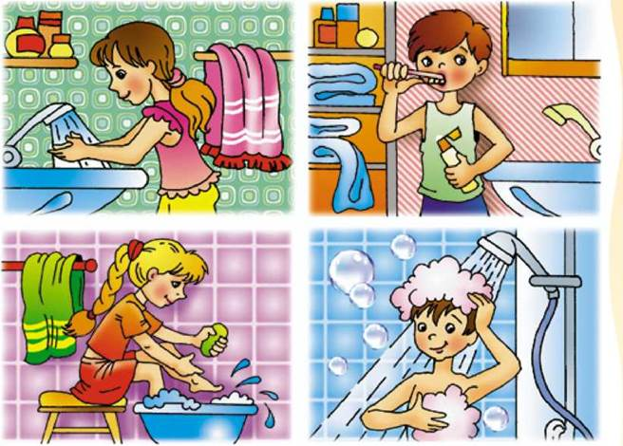

*Условные обозначения:*

«+» - понятие сформировано (высокий уровень). Ребенок может самостоятельно и безошибочно выполнить задание.

« +**.** » - понятие в стадии формирования (средний уровень). При выполнении задания ребенок допустил 1-2 ошибки.

«-» - понятие отсутствует (низкий уровень). При выполнении задания ребенок допустил 3 и более ошибки.

***Задание 2.****Витамины и полезные продукты.*

*Материал:* Картинки (для каждого ребенка) с изображением полезных и вредных продуктов.



*Инструкция к применению:* педагог вместе с ребенком рассматривает картинки. Затем задает вопросы. «-Расскажи о пользе для организма человека овощей, фруктов и ягод»,«-Почему нельзя есть «вредные» продукты?»

*Условные обозначения:*

«+» - понятие сформировано (высокий уровень). Ребенок может самостоятельно и безошибочно выполнить задание.

« +**.** » - понятие в стадии формирования (средний уровень). При выполнении задания ребенок допустил 1-2 ошибки.

«-» - понятие отсутствует (низкий уровень). При выполнении задания ребенок допустил 3 и более ошибки.

***Задание 3.****Правила оказания элементарной первой медицинской помощи.*

*Материал:* Картинки (для каждого ребенка) с изображением ожогов, порезов, ушибов.

*Инструкция к применению:* педагог вместе с ребенком рассматривает картинки. Затем задает вопросы. «-Как оказать элементарную медицинскую помощь при небольшом ожоге, при порезе, при ушибе?»

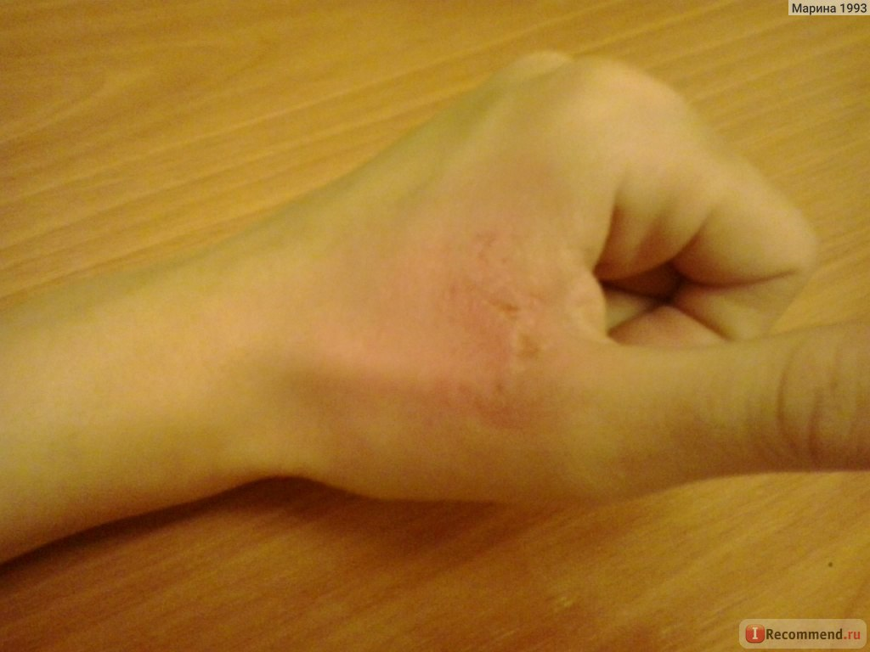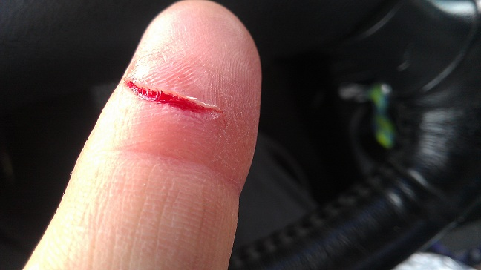

*Условные обозначения:*

«+» - понятие сформировано (высокий уровень). Ребенок может самостоятельно и безошибочно выполнить задание.

« +**.** » - понятие в стадии формирования (средний уровень). При выполнении задания ребенок допустил 1-2 ошибки.

«-» - понятие отсутствует (низкий уровень). При выполнении задания ребенок допустил 3 и более ошибки.

1. **Безопасное поведение в быту.**

***Задание 4.****Острые, опасные предметы.*

*Материал:* Картинки (для каждого ребенка) с изображением опасных предметов в быту.

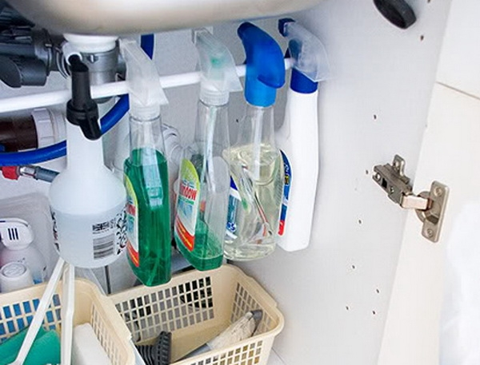

*Инструкция к применению:* педагог вместе с ребенком рассматривает картинки. Затем задает вопросы. «- Назови источники опасности в доме», «-Чем опасны острые, колющие и режущие предметы?», «-Назови правила безопасного обращения с режущими предметами»

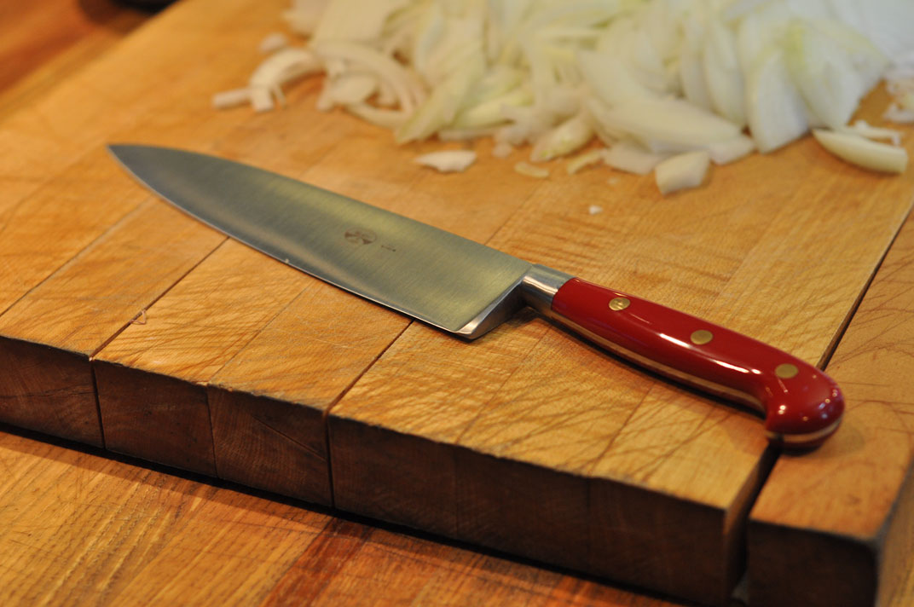

*Условные обозначения:*

«+» - понятие сформировано (высокий уровень). Ребенок может самостоятельно и безошибочно выполнить задание.

« +**.** » - понятие в стадии формирования (средний уровень). При выполнении задания ребенок допустил 1-2 ошибки.

«-» - понятие отсутствует (низкий уровень). При выполнении задания ребенок допустил 3 и более ошибки.

***Задание 5.****Открытое окно, балкон как источники опасности.*



*Материал:* Картинки (для каждого ребенка) с изображением открытого окна, балкона.

*Инструкция к применению:* педагог вместе с ребенком рассматривает картинки. Затем задает вопросы. «-Назови, чем опасны открытое окно, балкон?»

*Условные обозначения:*

«+» - понятие сформировано (высокий уровень). Ребенок может самостоятельно и безошибочно выполнить задание.

« +**.** » - понятие в стадии формирования (средний уровень). При выполнении задания ребенок допустил 1-2 ошибки.

«-» - понятие отсутствует (низкий уровень). При выполнении задания ребенок допустил 3 и более ошибки.

***Задание 6.****Электроприборы.*

*Материал:* Картинки (для каждого ребенка) с изображением электроприборов.

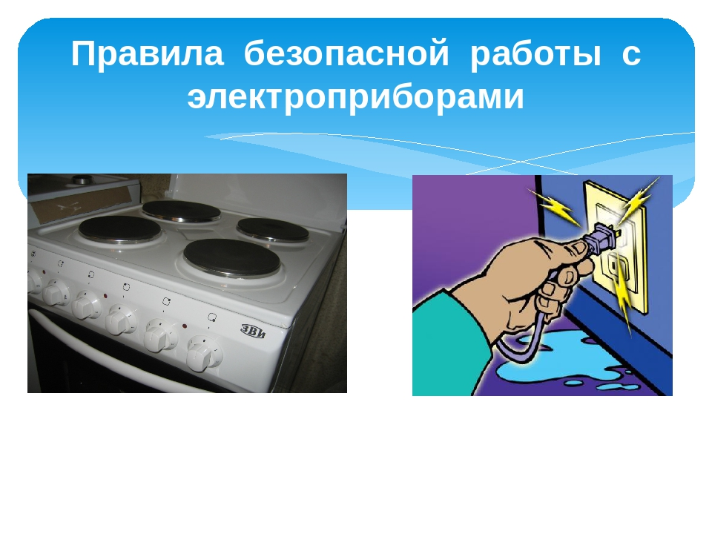

*Инструкция к применению:* педагог вместе с ребенком рассматривает картинки. Затем педагог задает вопросы. «-Назови правила безопасной работы с электроприборами», «-Они могут быть опасны?»

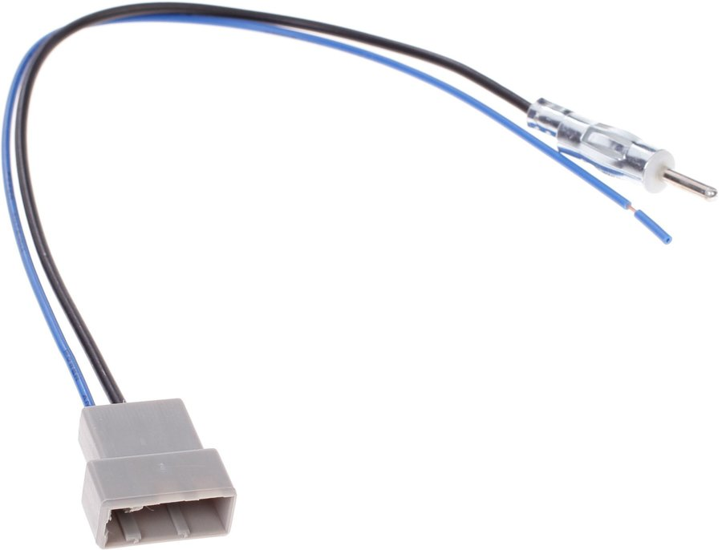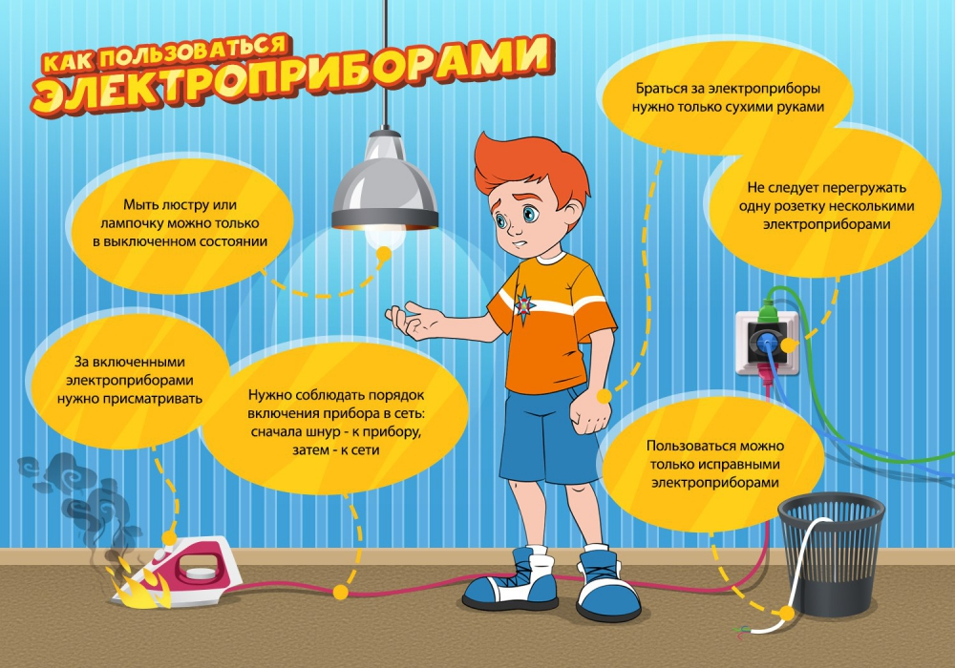

*Условные обозначения:*

«+» - понятие сформировано (высокий уровень). Ребенок может самостоятельно и безошибочно выполнить задание.

« +**.** » - понятие в стадии формирования (средний уровень). При выполнении задания ребенок допустил 1-2 ошибки.

«-» - понятие отсутствует (низкий уровень). При выполнении задания ребенок допустил 3 и более ошибки.

***Задание 7.****О правилах важных – пожаробезопасных.*

*Материал:* Картинки (для каждого ребенка) с изображением причины и источников пожара.

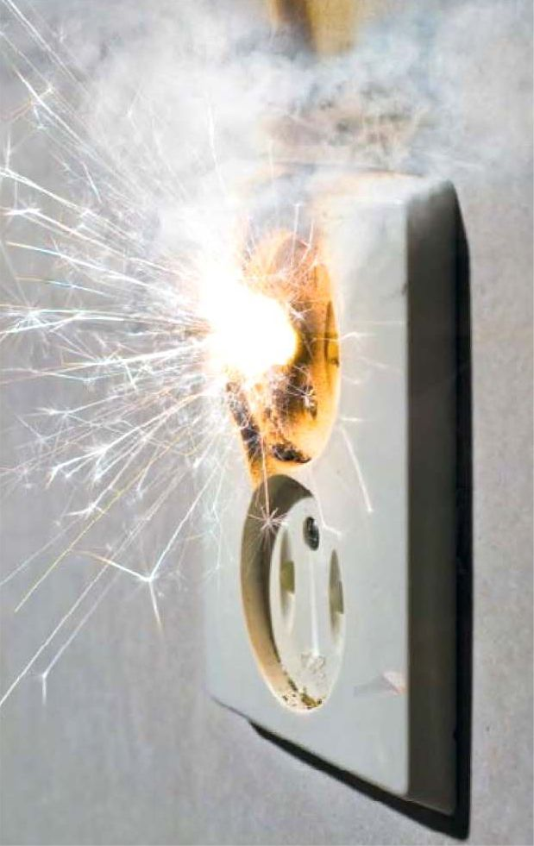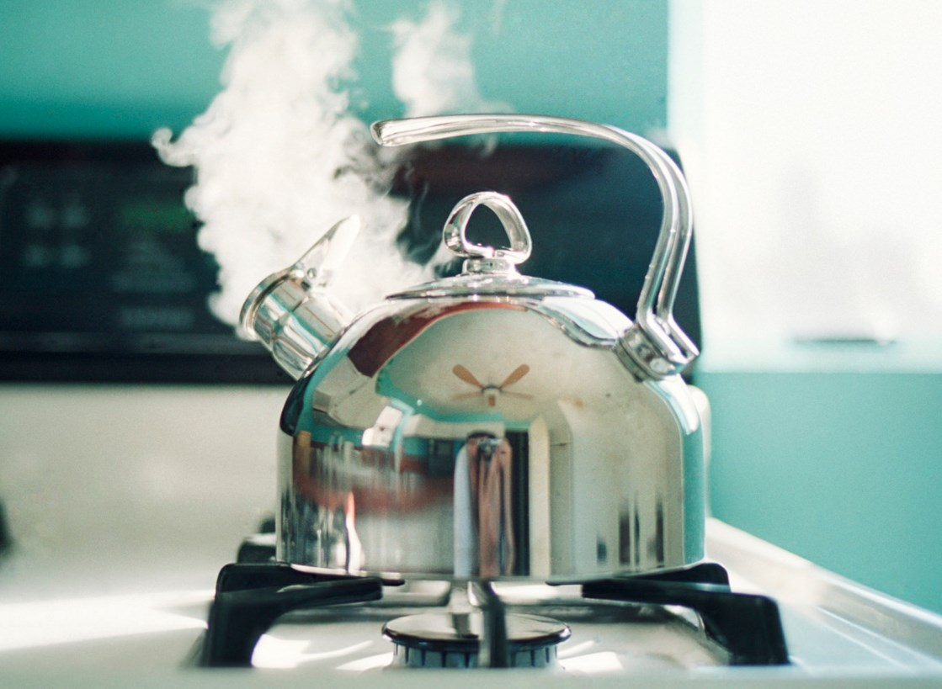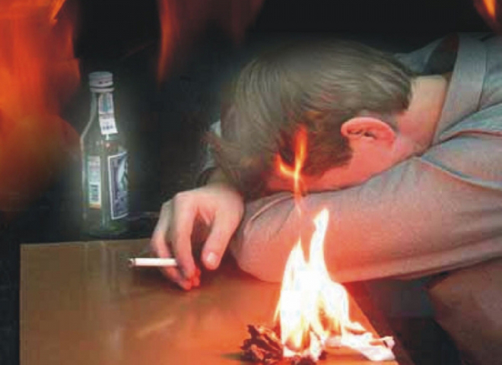

*Инструкция к применению:* педагог вместе с ребенком рассматривает картинки. Затем задает вопросы. «-Назови и объясни действия человека во время пожара?» «-Назови источники пожара»

*Условные обозначения:*

«+» - понятие сформировано (высокий уровень). Ребенок может самостоятельно и безошибочно выполнить задание.

« +**.** » - понятие в стадии формирования (средний уровень). При выполнении задания ребенок допустил 1-2 ошибки.

«-» - понятие отсутствует (низкий уровень). При выполнении задания ребенок допустил 3 и более ошибки.

**3. Безопасное поведение на улице.**

***Задание 8.****Дорожные знаки для водителей и пешеходов.*

*Материал:* Картинки (для каждого ребенка) с изображением дорожных знаков.

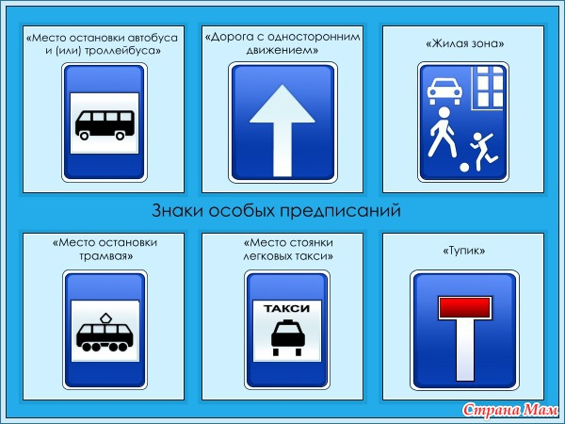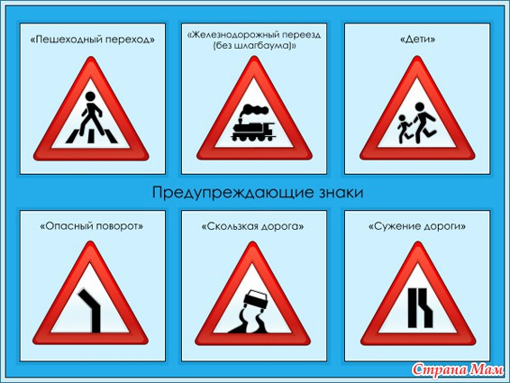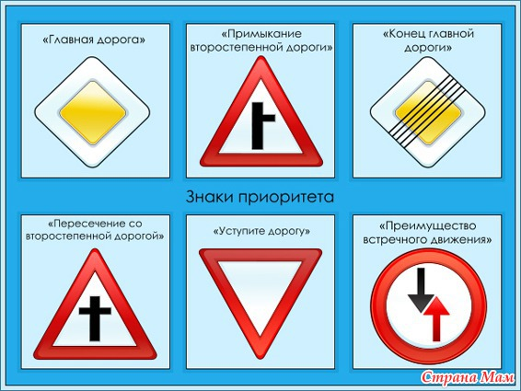

*Инструкция к применению:* педагог вместе с ребенком рассматривает картинки. Затем задает вопросы. «-Расскажи какой знак, что обозначает?»

*Условные обозначения:*

«+» - понятие сформировано (высокий уровень). Ребенок может самостоятельно и безошибочно выполнить задание.

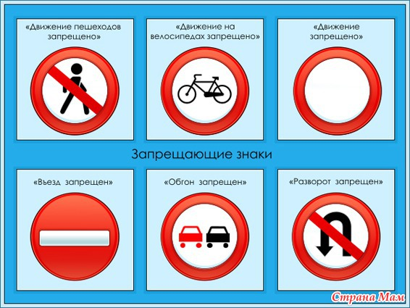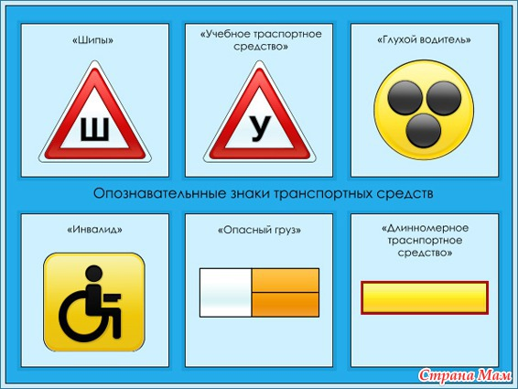

« +**.** » - понятие в стадии формирования (средний уровень). При выполнении задания ребенок допустил 1-2 ошибки.

«-» - понятие отсутствует (низкий уровень). При выполнении задания ребенок допустил 3 и более ошибки.

***Задание 9.****Поведение детей в общественных местах.*

*Материал:* Картинки (для каждого ребенка) с изображением общественных мест.

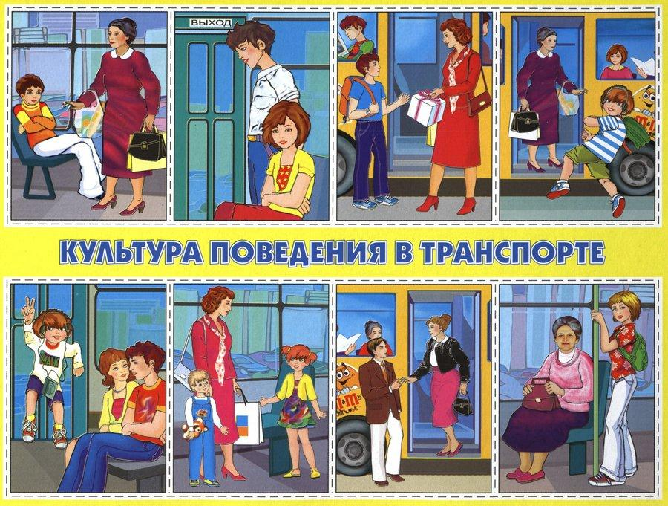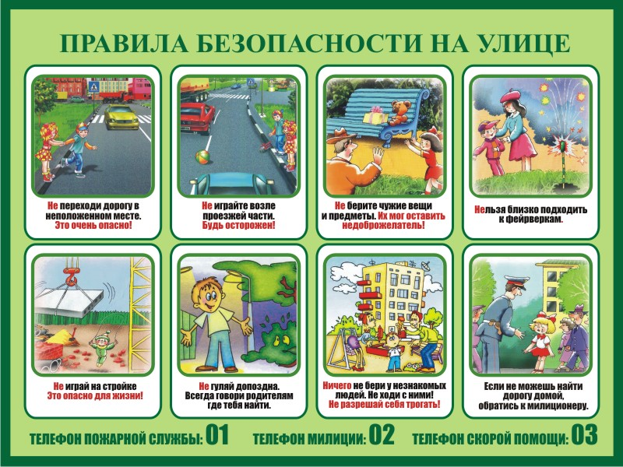

*Инструкция к применению:* педагог вместе с ребенком рассматривает картинки. Затем задает вопросы. «-Расскажи правило поведения в транспорте», «-Расскажи правила дорожного движения, передвижения пешеходов: правила безопасности на улице»

*Условные обозначения:*

«+» - понятие сформировано (высокий уровень). Ребенок может самостоятельно и безошибочно выполнить задание.

« +**.** » - понятие в стадии формирования (средний уровень). При выполнении задания ребенок допустил 1-2 ошибки.

«-» - понятие отсутствует (низкий уровень). При выполнении задания ребенок допустил 3 и более ошибки.

***Задание 10.****Если ребенок потерялся на улице.*

*Материал:* Картинки (для каждого ребенка) с изображением потерявшегося ребенка.

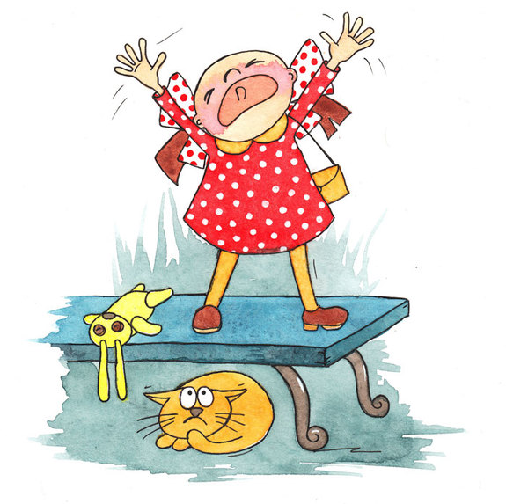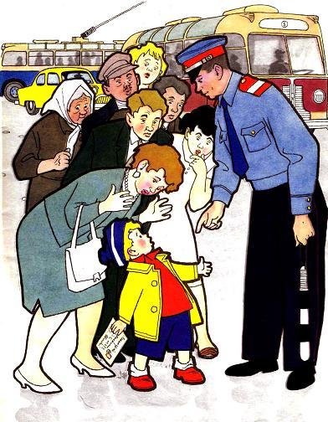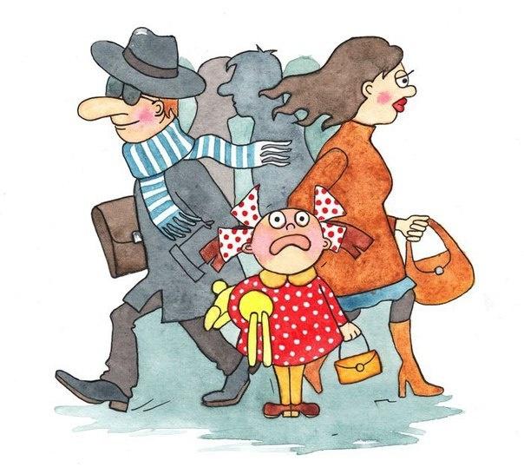

*Инструкция к применению:* педагог вместе с ребенком рассматривает картинки. Затем задает вопросы.«-Назови свои имя и фамилию, домашний адрес, телефон, И. О. родителей, место их работы.»

*Условные обозначения:*

«+» - понятие сформировано (высокий уровень). Ребенок может самостоятельно и безошибочно выполнить задание.

« +**.** » - понятие в стадии формирования (средний уровень). При выполнении задания ребенок допустил 1-2 ошибки.

«-» - понятие отсутствует (низкий уровень). При выполнении задания ребенок допустил 3 и более ошибки.

**4. Безопасное поведение в природе.**

***Задание 11.****Контакты с животными и насекомыми.*

*Материал:* Картинки (для каждого ребенка) с изображением контакта человека с животными и насекомыми.

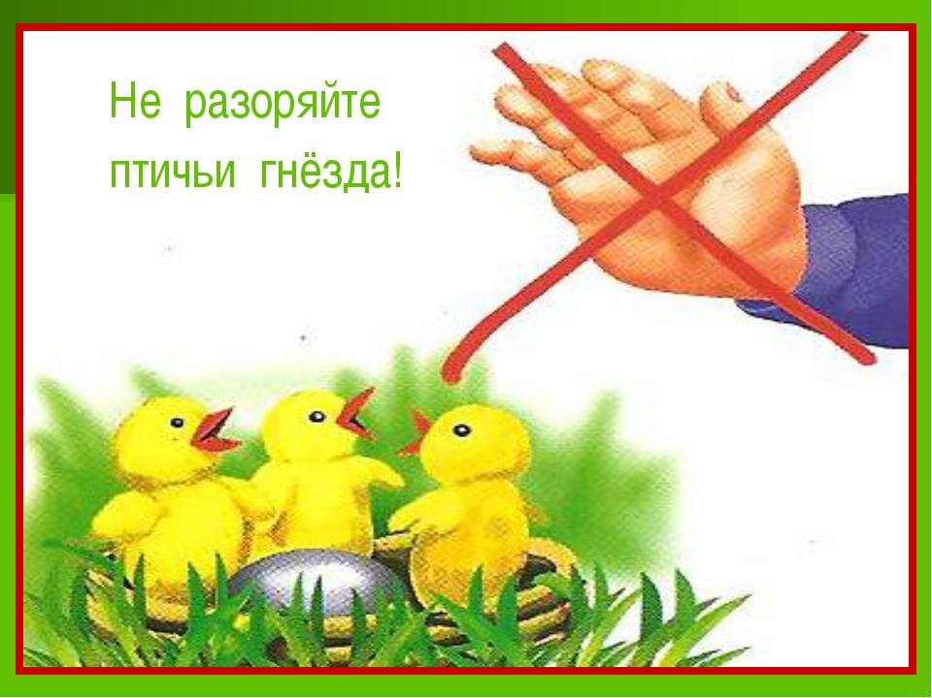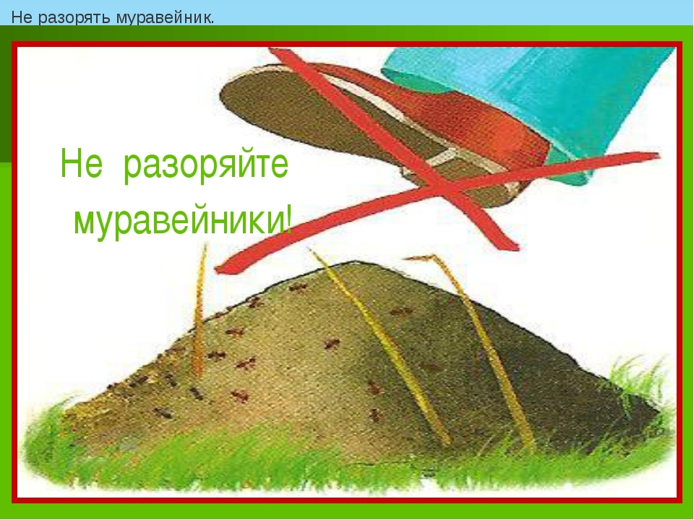

*Инструкция к применению:* педагог вместе с ребенком рассматривает картинки. Затем задает вопросы. «-Назови правила поведения с объектами живой природы (насекомыми и животными)»

*Условные обозначения:*

«+» - понятие сформировано (высокий уровень). Ребенок может самостоятельно и безошибочно выполнить задание.

« +**.** » - понятие в стадии формирования (средний уровень). При выполнении задания ребенок допустил 1-2 ошибки.

«-» - понятие отсутствует (низкий уровень). При выполнении задания ребенок допустил 3 и более ошибки.

***Задание 12.****Гроза.*

*Материал:* Картинки (для каждого ребенка) с изображением грозы.



*Инструкция к применению:* педагог вместе с ребенком рассматривает картинки. Затем педагог задает вопросы. «- Как нужно вести себя во время грозы?»

*Условные обозначения:*

«+» - понятие сформировано (высокий уровень). Ребенок может самостоятельно и безошибочно выполнить задание.

« +**.** » - понятие в стадии формирования (средний уровень). При выполнении задания ребенок допустил 1-2 ошибки.

«-» - понятие отсутствует (низкий уровень). При выполнении задания ребенок допустил 3 и более ошибки.

***Задание 13.****Ядовитые растения, ягоды и грибы.*

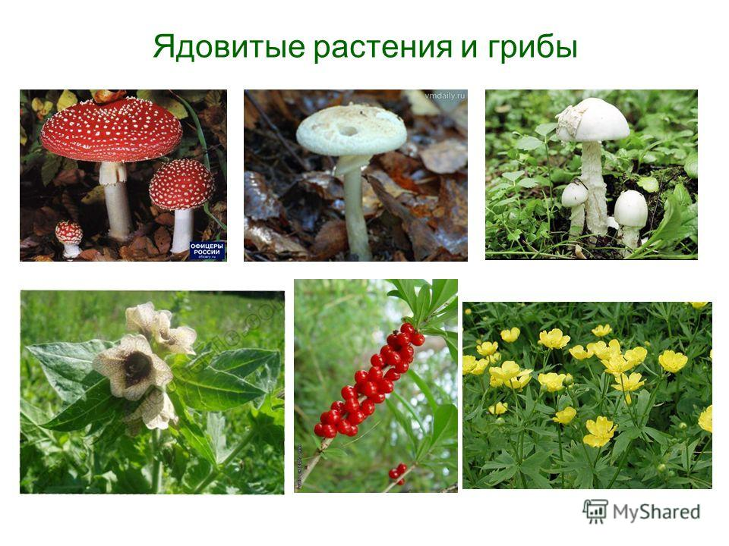

*Материал:* Картинки (для каждого ребенка) с изображением ядовитых растений, ягод и грибов.

*Инструкция к применению:* педагог вместе с ребенком рассматривает картинки. Затем педагог задает вопросы. «-Покажи и назови ядовитые растения, ягоды и грибы», «-Как ты их определил? Назови их приметы», «-Чем они опасны для жизни и здоровья человека?»

*Условные обозначения:*«+» - понятие сформировано (высокий уровень). Ребенок может самостоятельно и безошибочно выполнить задание.« +**.** » - понятие в стадии формирования (средний уровень). При выполнении задания ребенок допустил 1-2 ошибки. «-» - понятие отсутствует (низкий уровень). При выполнении задания ребенок допустил 3 и более ошибки.